序言： 2

▶ 概述： 2

▶ Nginx配置文件的整体结构： 2

# 序言：

## ▶ 概述：

是轻量级高性能web服务器，提供了诸如“Http代理”、“反向代理”、“负载均衡”、“缓存”等一些列重要的特性。

## ▶ Nginx配置文件的整体结构：

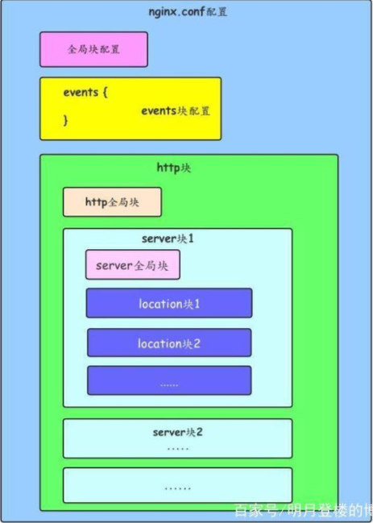

**▶-1.全局块**

该部分配置主要影响Nginx全局，通常包括下面几个部分：

**♦ 配置运行Nginx的服务器用户（组）**

**♦ worker process（工作进程数据）**

最佳值取决于很多因素包括（但不限于）CPU核数，存储数据的硬盘驱动器数量，以及负载模式。当有一个因素不确定，开始时最好把这个值设置成CPU核数（当值为 auto 时，nginx会自己决定工作进程数量）。

配置参考：

**①** 一般设置为1就足够了，可以把连接数设置的很大，比如65535。

**②** 如果有SSL,gzip等比较消耗CPU资源的工作，而且CPU是多核的话，可以把值设置为和CPU核数一样。

**③** 如果有很多静态文件而且它们的总大小超过内存大小，那么可以增加工作进程来充分利用I/O带宽。

**④** 如果要开多个工作进程，最好是CPU核数的1~2倍。正常情况下，不要太多，因为工作进程太多会影响nginx主进程调度。

**♦ Nginx进程PID存放路径**

**♦ 错误日志的存放路径**

**♦ 配置文件的引入**

#user nobody;  
worker_processes 1;  
  
#error_log logs/error.log;  
#error_log logs/error.log notice;  
#error_log logs/error.log info;  
  
#pid logs/nginx.pid;

**▶-2.events块**

该部分配置主要影响Nginx服务器与用户的网络连接，主要包括：

**① 设置网络连接的序列化**

**② 是否允许同时接受多个网络连接**

**③ 时间驱动模型的选择**

**④ 最大连接数的配置**

events {  
 worker_connections 1024;  
}

**▶-3.http块（http）**

**① 定义MIMI-Type**

**② 自定义服务日志**

**③ 允许sendfile方式传输文件**

**④ 连接超时时间**

**⑤ 单链接请求数上限**

include mime.types;  
default_type application/octet-stream;  
  
#log_format main '$remote_addr - $remote_user [$time_local] "$request" '  
# '$status $body_bytes_sent "$http_referer" '  
# '"$http_user_agent" "$http_x_forwarded_for"';  
  
#access_log logs/access.log main;  
  
sendfile on;  
#tcp_nopush on;  
  
#keepalive_timeout 0;  
keepalive_timeout 65;  
  
#gzip on;

**▶-4.server块（http）**

**① 配置网络监听**

**② 基于名称的虚拟主机配置**

**③ 基于IP的虚拟主机配置**

server {  
 listen 80;  
 server_name localhost;  
 #server_name www.ztt.pub;  
  
 #charset koi8-r;  
  
 #access_log logs/host.access.log main;

**▶-5.location块（http）**

**①locaotion配置**

**②请求根目录配置**

**③更改location的URI**

**④网站默认首页设置**

location / {  
 #root /usr/local/nginx/html;  
 root /data/web/projs/;  
 index index.php index.html index.htm;  
  
 #如果请求既不是一个文件，也不是一个目录，则执行一下重写规则  
 if (!-e $request_filename)  
 {  
 #地址作为将参数rewrite到index.php上。  
 #rewrite ^/(.*)$ /index.php?s=$1;  
 #若是子目录则使用下面这句，将subdir改成目录名称即可。  
 rewrite ^/api/ThinkCMF/public/(.*)$ /api/ThinkCMF/public/index.php?s=$1;  
 }  
}

**★ 配置清单例析**

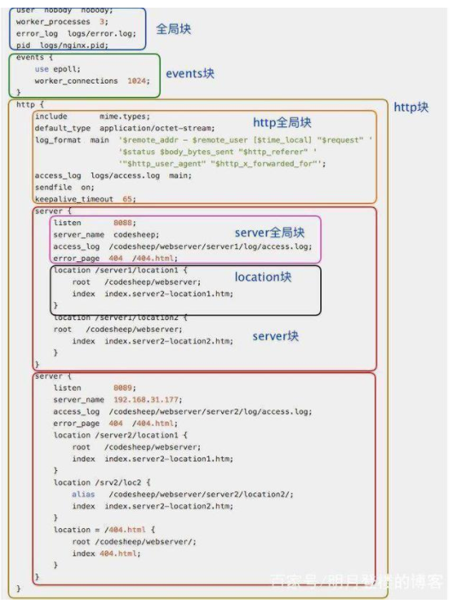

user nobody nobody;  
worker_processes 3;  
error_log logs/error.log;  
pid logs/nginx.pid;  
  
  
events {  
 use epoll;  
 worker_connections1024;  
}  
  
  
http {  
 include mime.types;  
 default_type application/octet-stream;  
 log_format main '$remote_addr - $remote_user [$time_local] "$request" ''$status$body_bytes_sent "$http_referer" ''"$http_user_agent" "$http_x_forwarded_for"';  
 access_log logs/access.log main;  
 sendfile on;  
 keepalive_timeout 65;  
  
 server {  
 listen 8088;  
 server_name codesheep;  
 access_log /codesheep/webserver/server1/log/access.log;  
 error_page 404 /404.html;  
  
 location /server1/location1 {  
 root /codesheep/webserver;  
 index index.server2-location1.htm;  
 }  
  
 location /server1/location2 {  
 root /codesheep/webserver;  
 index index.server2-location2.htm;  
 }  
 }  
  
 server {  
 listen 8089;  
 server_name 192.168.31.177;  
 access_log /codesheep/webserver/server2/log/access.log;  
 error_page404 /404.html;  
  
 location /server2/location1 {  
 root /codesheep/webserver;  
 index index.server2-location1.htm;  
 }  
  
 location /srv2/loc2 {  
 alias /codesheep/webserver/server2/location2/;  
 index index.server2-location2.htm;  
 }  
  
 location = /404.html {  
 root /codesheep/webserver/;  
 index 404.html;  
 }  
 }  
}

# 一.常用命令：